победителей олимпиады по русскому языку
ПОЗДРАВЛЯЕМ
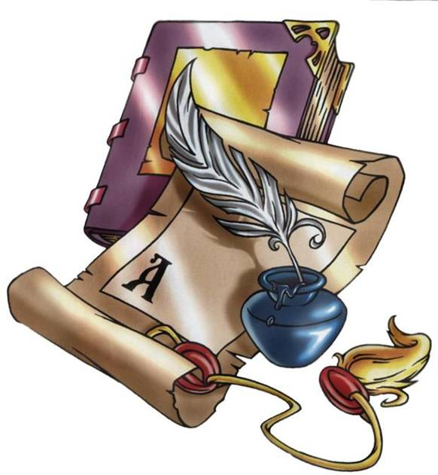
3-е классы:
I место – Мигачева Виктория
II место – Топильский Игорь
III место – Деева Анастасия
4 -е классы:
I место – Баландин Николай
II место – Таныгина Екатерина
III место – Поликанин Роман

